1. **Источники вторичного электропитанияю.**
2. **Структурные схемы выпрямителей.**
3. **Выпрямители и их основные параметры.**
4. **Управляемые полупроводниковые вентили-тиристоры.**
5. **Параллельное и последовательное соединение диодов.**
6. **Однофазная однополупериодная схема выпрямления.**
7. **Однофазная мостовая схема выпрямления.**
8. **Источники вторичного электропитанияю.**

Источниками вторичного электропитания (ИВЭП) называются устройства, которые используют электроэнергию, получаемую от первичного источника питания, и формируют вторичное электропитание аппаратуры.

Источники вторичного электропитания состоят из функциональных узлов, выполняющих одну или несколько функций, например выпрямление, стабилизацию, усиление, регулирование, инвертирование и т.п.

К простейшим ИВЭП относятся нерегулируемые выпрямители, выполненные по структурной схеме, представленной на рисунке 1,а. Силовой трансформатор преобразует напряжение сети переменного тока до требуемого значения; схемы выпрямления преобразуют переменное напряжение в пульсирующее, фильтр сглаживает пульсации напряжения до допустимого уровня.

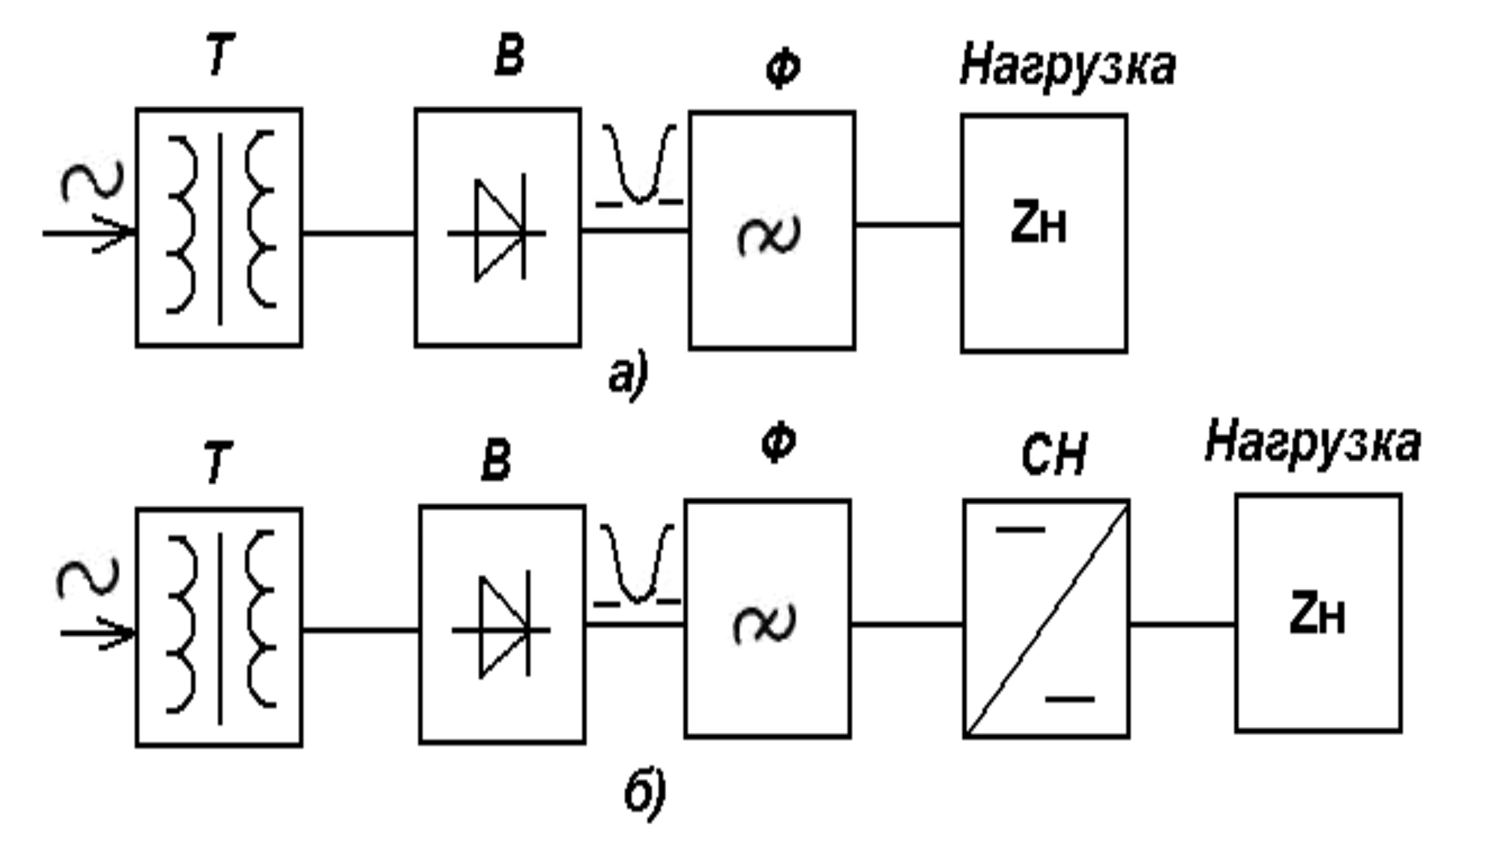

Рисунок 1 - Структрные схемы выпрямителей

Нерегулируемые выпрямители являются нестабилизирующими функциональными узлами ИВЭП, поэтому напряжение на их выходе зависит от колебаний напряжения питающей сети и изменения тока нагрузки. Такие выпрямители широко используются в промышленной и бытовой радиоэлектронике и позволяют сравнительно просто путем изменения коэффициента трансформации силового трансформатора изменять выходное напряжение; кроме того, силовой трансформатор обеспечивает электрическую изоляцию цепи нагрузки выпрямителя от сети переменного тока, что в ряде случаев является обязательным для нормального функционирования радиоэлектронной аппаратуры.

В тех случаях, когда в целях нормальной работы радиоаппаратуры необходимо обеспечить более высокую стабильность питающих напряжений по сравнению со стабильностью сети переменного тока, схемы выпрямителей дополняются стабилизирующими устройствами. Они включаются на входе или на выходе выпрямителя; в последнем случае (рисунок 1, б) в качестве стабилизатора (СН) пользуются непрерывные (линейные) и импульсные стабилизаторы постоянного напряжения (ИСН).

В регулируемых выпрямителях (рисунок 2) совмещаются функции выпрямления с регулированием или со стабилизацией выходного напряжения. Регулирование выходного напряжения (рисунок 2, а) осуществляется путем изменения угла открытия силовых тиристоров. В режиме стабилизации выходного напряжения выпрямителя (рисунок 2,б) управляющий сигнал формируется контуром автоматического регулирования.

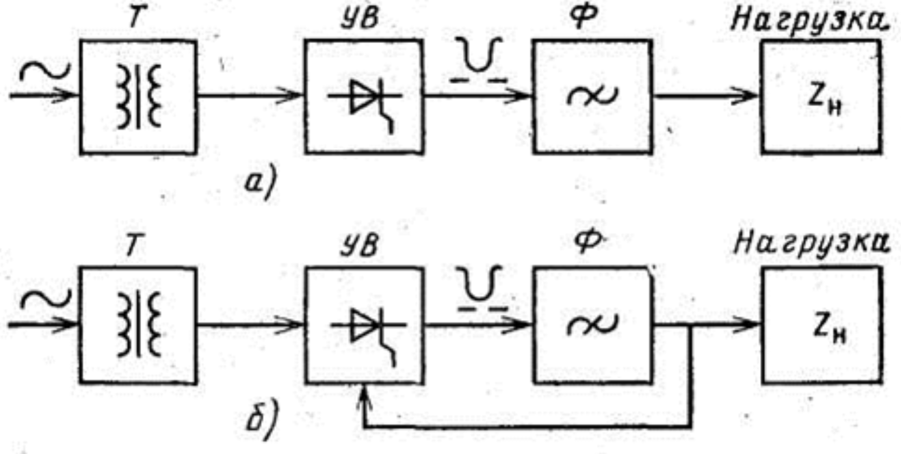

Рисунок 2 - Регулируемый выпрямитель

В настоящее время в связи с необходимостью резкого уменьшения массы и габаритов ИВЭП достаточно широко применяются устройства электропитания с бестрансформаторным входом (рисунок 3), причем, они, как правило, являются стабилизирующими ИВЭП. Регулирование и трансформация напряжения осуществляются в них на повышенной частоте — частоте преобразования инвертора (10 - 20 кГЦ), при этом трансформатор инвертора обеспечивает изоляцию цепи нагрузки от сети.

В схеме на рисунке 3, б в отличие от рисунка 3, а функции импульсного стабилизатора и инвертора совмещены в регулируемом инверторе.

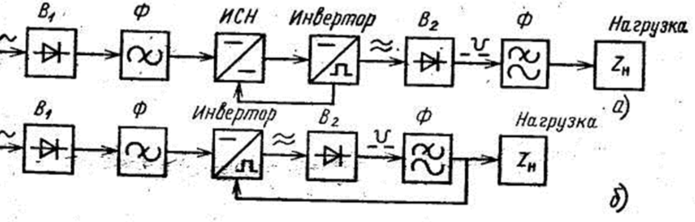

Рисунок 3 - Сетевые источники электропитания с бестрансформаторным

ВХОДОМ

В практические схемы ИВЭП кроме основных функциональных узлов включаются также устройства контроля, защиты, блокировки и сигнализации неисправностей, а также коммутационные элементы: кнопки, выключатели, переключатели и т. п.

Суммарная мощность, потребляемая в настоящее время всеми ИВЭП научно-технической и бытовой радиоаппаратуры, очень велика, поэтому создание экономичных, дешевых и надежных ИВЭП является исключительно важной народнохозяйственной задачей.

1. **Структурные схемы выпрямителей.**

К простейшим ИВЭП относятся нерегулируемые выпрямители, выполненные по структурной схеме, представленной на рисунке 1,а. Силовой трансформатор преобразует напряжение сети переменного тока до требуемого значения; схемы выпрямления преобразуют переменное напряжение в пульсирующее, фильтр сглаживает пульсации напряжения до допустимого уровня.



Рисунок 1 - Структрные схемы выпрямителей

Нерегулируемые выпрямители являются нестабилизирующими функциональными узлами ИВЭП, поэтому напряжение на их выходе зависит от колебаний напряжения питающей сети и изменения тока нагрузки. Такие выпрямители широко используются в промышленной и бытовой радиоэлектронике и позволяют сравнительно просто путем изменения коэффициента трансформации силового трансформатора изменять выходное напряжение; кроме того, силовой трансформатор обеспечивает электрическую изоляцию цепи нагрузки выпрямителя от сети переменного тока, что в ряде случаев является обязательным для нормального функционирования радиоэлектронной аппаратуры.

В тех случаях, когда в целях нормальной работы радиоаппаратуры необходимо обеспечить более высокую стабильность питающих напряжений по сравнению со стабильностью сети переменного тока, схемы выпрямителей дополняются стабилизирующими устройствами. Они включаются на входе или на выходе выпрямителя; в последнем случае (рисунок 1, б) в качестве стабилизатора (СН) пользуются непрерывные (линейные) и импульсные стабилизаторы постоянного напряжения (ИСН).

В регулируемых выпрямителях (рисунок 2) совмещаются функции выпрямления с регулированием или со стабилизацией выходного напряжения. Регулирование выходного напряжения (рисунок 2, а) осуществляется путем изменения угла открытия силовых тиристоров. В режиме стабилизации выходного напряжения выпрямителя (рисунок 2,б) управляющий сигнал формируется контуром автоматического регулирования.



Рисунок 2 - Регулируемый выпрямитель

В настоящее время в связи с необходимостью резкого уменьшения массы и габаритов ИВЭП достаточно широко применяются устройства электропитания с бестрансформаторным входом (рисунок 3), причем, они, как правило, являются стабилизирующими ИВЭП. Регулирование и трансформация напряжения осуществляются в них на повышенной частоте — частоте преобразования инвертора (10 - 20 кГЦ), при этом трансформатор инвертора обеспечивает изоляцию цепи нагрузки от сети.

В схеме на рисунке 3, б в отличие от рисунка 3, а функции импульсного стабилизатора и инвертора совмещены в регулируемом инверторе.



Рисунок 3 - Сетевые источники электропитания с бестрансформаторным

ВХОДОМ

В практические схемы ИВЭП кроме основных функциональных узлов включаются также устройства контроля, защиты, блокировки и сигнализации неисправностей, а также коммутационные элементы: кнопки, выключатели, переключатели и т. п.

Суммарная мощность, потребляемая в настоящее время всеми ИВЭП научно-технической и бытовой радиоаппаратуры, очень велика, поэтому создание экономичных, дешевых и надежных ИВЭП является исключительно важной народнохозяйственной задачей.

1. **Выпрямители и их основные параметры.**

Электропитающее устройство состоит из трансформатора, выпрямительной схемы, фильтра и вспомогательных устройств. При необходимости можно добавить стабилизатор переменного напряжения на входе (между сетью и трансформатором или стабилизатор постоянного напряжения на выходе (как правило, после фильтра, только в импульсных стабилизаторах - до фильтра). Изредка применяют в одном электропитающем устройстве оба стабилизатора.

Электропитающие устройства (имеются в виду выпрямители без стабилизаторов) в основном различаются по следующим признакам: характеристике питающей сети; условной мощности РСР на выходе; коэффициенту пульсации на выходе кП; выходному сопротивлению R_вых.

Источники вторичного питания радиоэлектронной аппаратуры, к которым относятся выпрямители, по выходной мощности подразделяют на микромощные (до 1 Вт), малой мощности (1—10 Вт), средней мощности (10—100 Вт), повышенной мощности (100—1000 Вт) и большой мощности (свыше 1000 Вт).

Выпрямители также делятся по выходному напряжению UCP; выходному току ICP; схеме выпрямления; схеме фильтра и роду вентилей. Выходное напряжение до 100 В называют низким, от 100 до 1000 В - средним и свыше 1000 В - высоким. Важными параметрами выпрямителя являются КПД и коэффициент мощности cos φ.

Классифицируются выпрямительные схемы по числу полупериодов сетевой ЭДС e1, реализуемых для выпрямления; числу фаз m11 во вторичной обмотке трансформатора; числу выпрямительных секций (секция — обмотка с принадлежащей ей вентильной группой); схеме соединения секций; числу фаз m1 в первичной обмотке и числу пульсаций mn в кривой выпрямленного напряжения за период сети (периодичность).

Режим выпрямителя в значительной степени определяется типом фильтра, включённого на его выходе. В маломощных выпрямителях, питающихся от однофазной сети переменного тока, применяются ёмкостные фильтры, Г-образные LC, RC и П-образные CLC и CRC фильтры.

Ёмкостный фильтр характерен для выпрямителей, рассчитанных на малые токи нагрузки. На выходе выпрямителя параллельно нагрузке включается конденсатор для уменьшения пульсации выпрямленного напряжения. Реакция нагрузки на выпрямитель зависит от ёмкости конденсатора, сопротивление которого для переменной составляющей много меньше сопротивления нагрузки.

Если фильтр выпрямителя начинается с дросселя, обладающего большой индуктивностью, то нагрузка выпрямителя - индуктивная.

Выпрямитель характеризуется: выходными параметрами; параметрами, характеризующими режим диодов, и параметрами трансформатора. Наиболее распространенный вентиль в маломощных радиолюбительских устройствах - полупроводниковый диод.

К выходным параметрам выпрямителя относятся: номинальное среднее выпрямленное напряжение U0; номинальный средний выпрямленный ток 10; коэффициент пульсации выпрямленного напряжения П01; частота пульсации выпрямленного напряжения П; внутреннее сопротивление выпрямителя r0.

Коэффициентом пульсации кПО1 называется отношение амплитуды первой гармоники выпрямленного напряжения U01 к среднему значению выпрямленного напряжения UO.

Диоды в выпрямителях характеризуются средним значением прямого тока ІПР.СР; действующим значением тока ІПР; амплитудой тока ІПР.МАХ; амплитудой обратного напряжения ИОБР.МАХ; средней мощностью РПР.СР.

Для трансформаторов, работающих в выпрямителях, определяются действующие значения напряжений U1 и U2 и токов I1 и 12 первичной и вторичной обмоток; мощности первичной и вторичной обмоток S1; S2; габаритная мощность трансформатора Г.

В выпрямителях для питания аппаратуры от однофазной сети переменного тока применяются однополупериодная схема выпрямления, двухполупериодная схема выпрямления с выводом средней точки, мостовая схема, схема с удвоением напряжения и схема умножения напряжения.

Выпрямители по однополупериодной схеме (рисунок 1.1, а) применяются в основном с ёмкостным фильтром и обычно рассчитаны на выпрямленные токи до десятков миллиампер. Преимуществом таких выпрямителей являются простота и возможность работы без трансформатора. К их недостаткам относятся: низкая частота пульсаций; высокое обратное напряжение на вентиле; плохое использование трансформатора (в случае его наличия), подмагничивание сердечника трансформатора постоянным током.

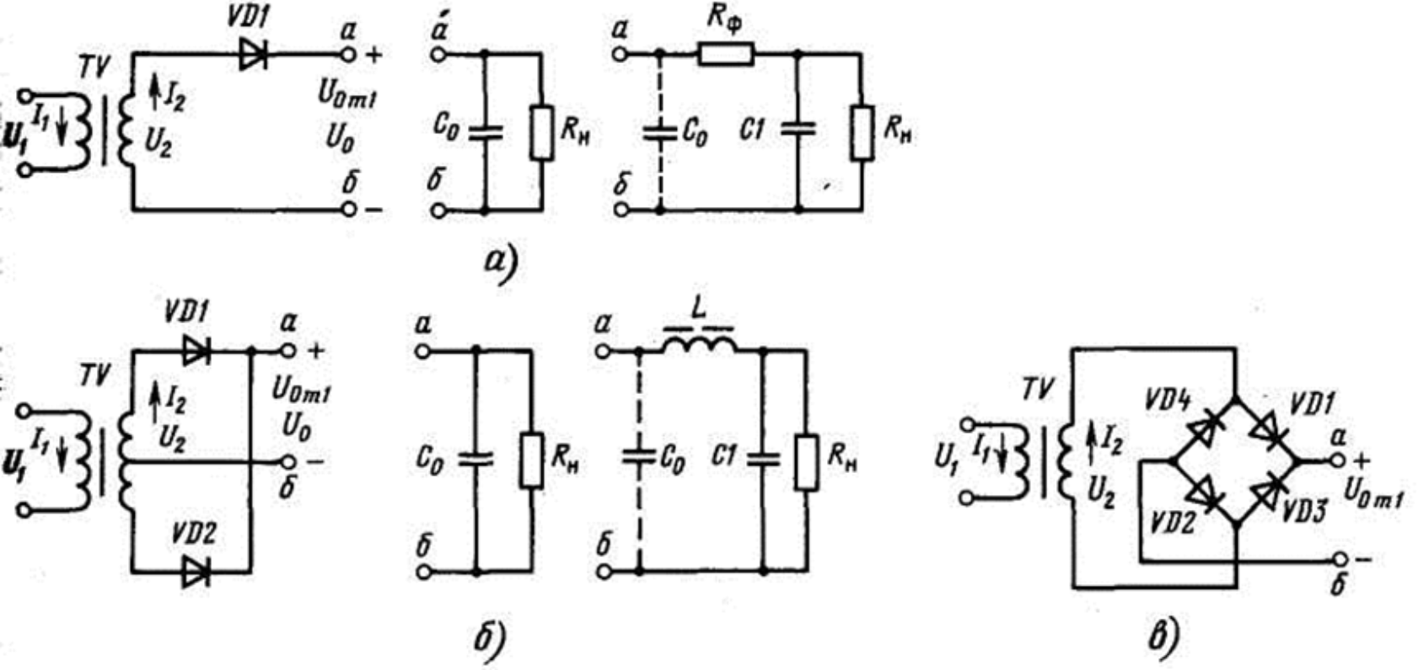

Рисунок 1.1 - Схемы выпрямителей и фильтров

Двухполупериодный выпрямитель с выводом средней точки (рисунок 1.1,6) работает в основном с емкостным, Г - и П-образным RC и LC фильтрами. Основные преимущества этого выпрямителя - повышенная частота пульсации; малое число вентилей; возможность применения общего радиатора без изоляции вентилей. Недостатками его являются большая габаритная мощность трансформатора по сравнению с выпрямителем по мостовой схеме и по схеме удвоения напряжения (см. ниже) и повышенное обратное напряжение на вентиле.

Однофазный выпрямитель по мостовой схеме (рисунок 1.1, в) из всех вариантов двухполупериодных выпрямителей обладает наилучшими технико-экономическими показателями. Применяется в основном с емкостным, Г - и П - образными RC и LC фильтрами. Достоинства такого выпрямителя - повышенная частота пульсации; относительно небольшое обратное напряжение; хорошее использование трансформатора; возможность работы от сети переменного тока без трансформатора. К недостаткам выпрямителя относятся повышенное падение напряжения в диодном комплекте, невозможность установки однотипных полупроводниковых вентилей на одином радиаторе без изолирующих прокладок.

Выпрямитель с удвоением напряжения (рисунок 1.2, а) применяется в выпрямителях, выполненных на повышенные напряжения (1 .. 2 кВ) при небольших токах нагрузки. Этот выпрямитель, как и предыдущий, обладает повышенной частотой пульсаций; пониженным обратным напряжением; хорошим использованием трансформатора; возможностью работы без трансформатора.

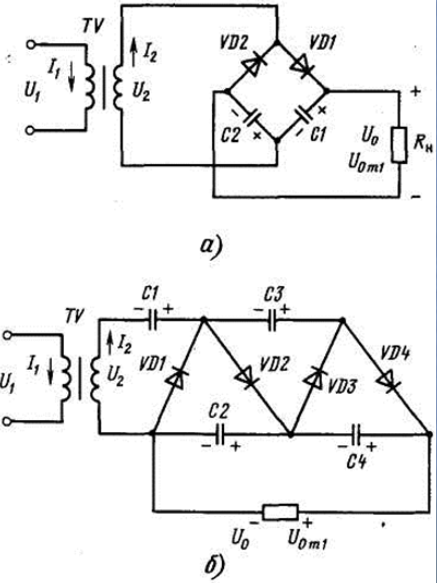

Рисунок 1.2 - Схемы увеличения напряжения

Несимметричные выпрямители с умножением напряжения (рисунок 1.2,б) находят применение в…высоковольтных выпрямителях при малых токах нагрузки, в режиме, близком к холостому ходу. Коэффициент умножения напряжения зависит от числа каскадов, каждый из которых состоит из диода и конденсатора (на рисунке 1.2, 6, четыре каскада).

Напряжение на всех конденсаторах, кроме С1, равно U2m. На С1 напряжение равно U2m. Частота пульсации равна частоте сети; обратное напряжение на диоде равно удвоенной амплитуде напряжения вторичной обмотки трансформатора 2U2m.

1. **Управляемые полупроводниковые вентили-тиристоры.**

К ним относятся триодные тиристоры, не проводящие в обратном на-правлении, которые в соответствии с ГОСТ 15133-77 [поз. III] называются далее тиристорами и обозначаются VS.

Тиристор — это четырехслойный р-n-р-n полупроводниковый прибор (рисунок 1.3), который используется в качестве электронного ключа. Он включается при подаче на управляющий электрод УЭ короткого положительного импульса при условии, что на анод А подано положительное по отношению к катоду К напряжение.

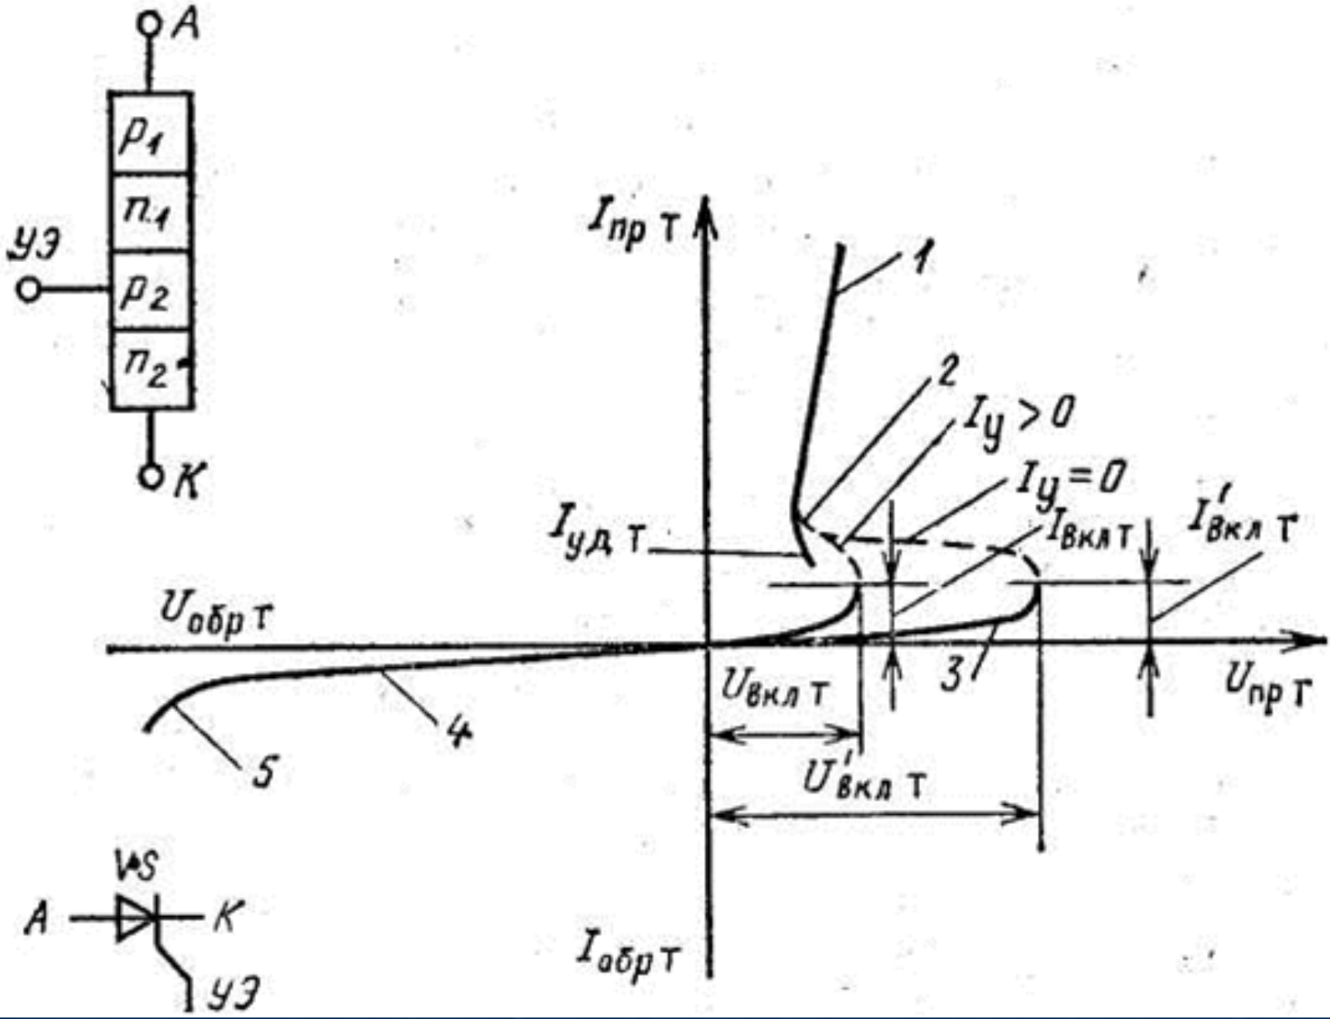

Рисунок 1.3 - Структура и вольт - амперная характеристика тиристора

Статические ВАХ тиристора приведены на рисунке 1.3. В открытом состоянии прямой ток через тиристор ограничивается сопротивлением нагрузки. Закрывается тиристор изменением полярности анодного напряжения или уменьшением тока

удержания до значения меньше ІУД.Т. В настоящее время существуют также полностью управляемые тиристоры, которые запираются подачей отрицательного импульса на УЭ.

Из рассмотрения статических ВАХ видно, что тиристор можно привести в открытое состояние путем увеличения приложенного к нему прямого напряжения до критического значения U'B КЛ Т без воздействия на управляющий переход (Iy=0). Тиристор может также перейти в открытое состояние и при меньшем значении напряжения, чем U'ВКЛ Т если скорость его нарастания достаточно высока. Однако такое включение тиристора нежелательно, поэтому тиристоры нормально работают при входном синусоидальном напряжении, скорость нарастания которого не превышает нескольких десятков вольт за микросекунду.

Для тиристора различают параметры, относящиеся к цепи основного тока и цепи управления. Основная цепь тиристора, кроме параметров прямого тока, аналогичных параметрам силовых полупроводниковых диодов, характеризуется напряжением включения UB.Т , током включения ІВКЛ.Т, а также током удержания ІУД.Т, минимальное значение которого определяется режимом цепи управления. В свою очередь, цепь управления (как р - п переход) характеризуется напряжениями и токами в прямом и обратном направлениях.

Общая мощность Рт, рассеиваемая тиристором, состоит из мощности потерь в прямом и обратном направлениях по основной цепи и на управляющем электроде:

PT = Рср.махТ + Ру.ср.махТ

Надёжность тиристоров, как любого полупроводникового прибора, обеспечивается выбором безопасных электрических и тепловых режимов работы.

Максимально допустимые токи по основной цепи определяются конструкцией тиристора. Нагрев тиристора зависит от падения напряжения и действующих значений токов по основной цепи и управляющему электроду. Отношение между максимальным значением постоянного тока в открытом состоянии и его средним значением

Іоткр.мах/Іоткр.ср мах=1,57

должно учитываться при расчете режимов работы.

**Максимально допустимое напряжение** (прямое и обратное) ограничивается областью электрического пробоя тиристора, поэтому номинальное рабочее напряжение должно выбираться с запасом

$$U_{HOM.I}≈(0,6...0,7)U_{ВКЛ.I}$$

Для увеличения максимально допустимого обратного на-пряжения управляющий электрод тиристора соединяют через резистор с катодом или он должен находиться под отрицательным потенциалом по отношению к катоду. Для обеспечения надежной работы номинальное обратное напряжение на тиристор не должно превышать (0,64-0,7) х Uoбр.мах. T.

Прямое напряжение включения U'B КЛ Т (рисунок 1.3) является критическим напряжением, при котором тиристор, имеющий предельную температуру корпуса, переходит в открытое состояние при отсутствии тока управляющего электрода. Превышение этого напряжения может привести к разрушению структуры тиристора. Поэтому перевод тиристора из запертого состояния в проводящее не рекомендуется производить увеличением прилагаемого к нему напряжения при отсутствии тока управляющего электрода. Существенное влияние на устойчивость к самооткрыванию тиристора за счет увеличения напряжения U'B КЛ Т или скорости его нарастания dUBK/dt оказывает также соединение управляющего электрода с катодом через резистор сопротивлением несколько сот Ом.

Качество и надежность работы тиристоров существенно зависят от режима работы цепи управления, входные ВАХ которой имеют большой разброс от образца к образцу одного и того же типа приборов. Кроме того, ток и напряжение управления (как и в любом полупроводниковом приборе) изменяются при изменении температуры перехода. Поэтому для каждого типа тиристоров существует граница минимальных значений напряжения отпирания UY. ОТ.Т и тока ТУ.ОТ.Т, выше которых тиристор надежно включается в диапазоне изменения температуры от минимального до максимального значений.

В справочных данных обычно приводится максимально допустимая средняя мощность управления РУ.СР.МАХ.Т, хотя тиристоры, как правило, управляются короткими импульсами и для цепи управления необходимо знать допустимую импульсную мощность РУ.И.МАХ. Т, которая превышает средне значение мощности. Для прямоугольных управляющих импульсов

РУ.И.МАХ. Т = РУ.CP.MAX.T ТПОВ/tИ.У

где ТПОВ — период повторения; И.У — длительность импульсов управления.

**При синусоидальном управляющем импульсе**

РУ.И.МАХ. T = 4РУ.CP.MA.T

Кривые допустимой мощности совместно с областью границы отпираний UУ ОТ Т, IУ ОТ. Т позволяют построить нагрузочные прямые и определить выходные параметры источника сигнала управления; рабочая точка при всех условиях эксплуатации должна находиться внутри области семейства входных ВАХ.

Тиристоры выпускаются на токи от сотен миллиампер до сотен ампер с обратным допустимым напряжением до 1000 В и более. Интервал рабочих температур: от - 50 до +120°С.

Срок службы тиристоров составляет не менее 5 тыс. ч.

Основным недостатком тиристора является зависимость его параметров от температуры.

Для стабилизации параметров тиристоров при изменении температуры применяют радиаторы и другие способы охлаждения, аналогичные способам охлаждения диодов и транзисторов.

На практике нередко возникают ситуации, когда допускаемое среднее значение прямого тока диода оказывается недостаточным для обеспечения больших токов нагрузки; в этих случаях приходится применять параллельное соединение диодов. Однако при параллельном включении диодов за несовпадения их ВАХ токи в диодах будут неодинаковыми (рисунок 3.1, а). Для выравнивания токов при параллельном включении диодов в маломощных выпрямителях последовательно с ними устанавливаются резисторы с одинаковыми сопротивлениями, включение которых позволяет уменьшить разность токов в диодах (рисунок 3.1, а, б). Однако эти резисторы уменьшают КПД схемы, и поэтому применять их в мощных выпрямителях не рекомендуется.

Если диоды включаются параллельно без уравнительных сопротивлений, то необходимо применить заведомо увеличенное число диодов, тем самым уменьшить ток в каждом из них, а значит, исключить опасность перегрузки.

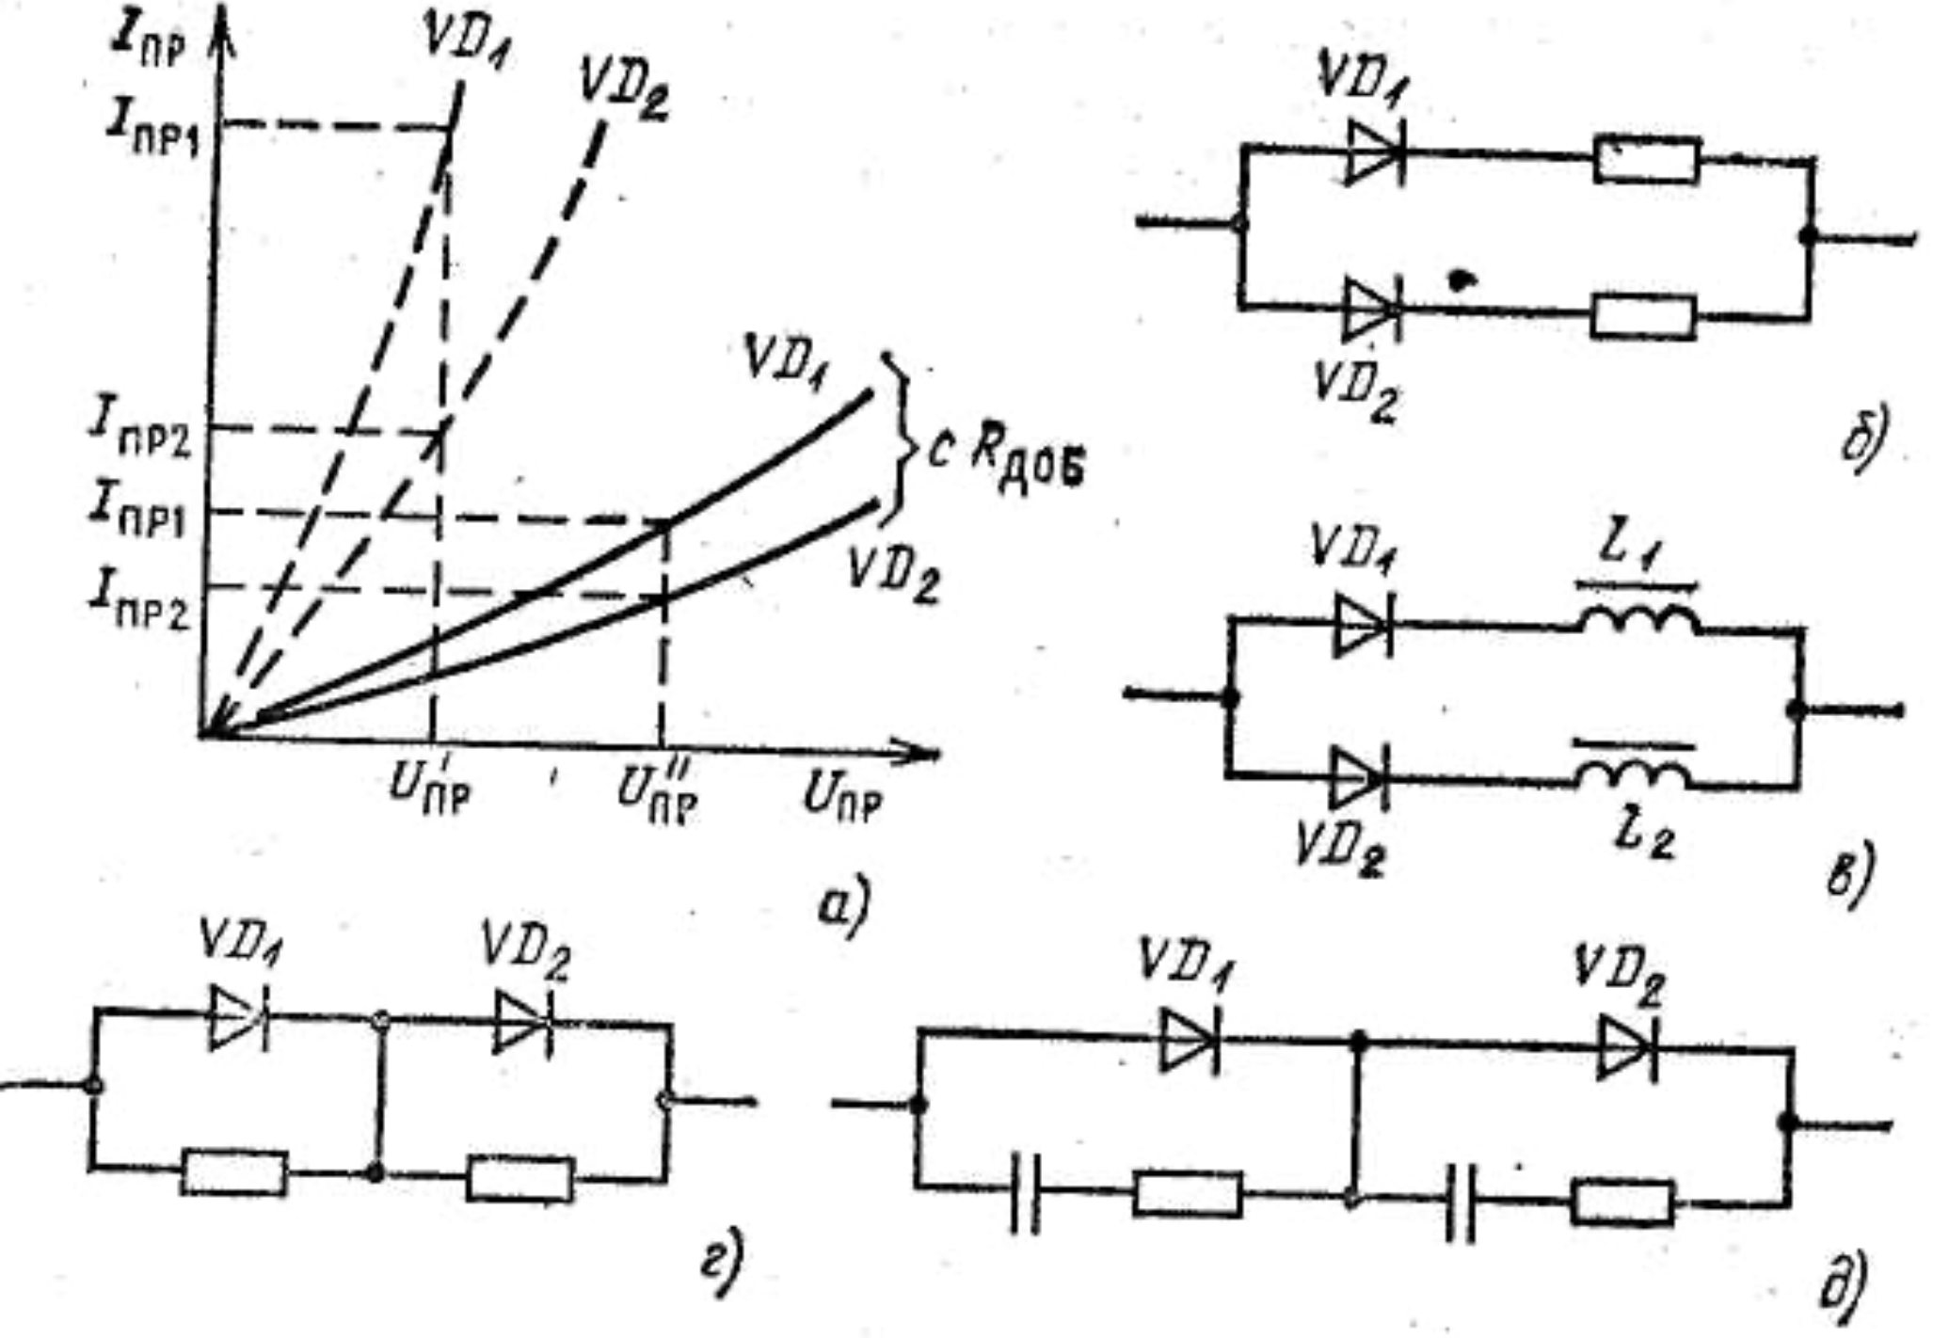

Рисунок 3.1 - Параллельное и последовательное соединения диодов

В мощных выпрямителях вместо резисторов последовательно с каждым диодом включают специальные токовыравнивающие реакторы (дроссели с сердечниками L1, L2). На этих дросселях (рисунок 3.1, в) при протекании тока создается противо - ЭДС, пропорциональная этому току, что и приводит к выравниванию токов дросселей, а значит, и ДИОДОВ.

Диоды одного типа можно соединить последовательно для увеличения обратного допустимого напряжения. Однако из-за несовпадения обратных ветвей ВАХ обратные напряжения распределятся между диодами неравномерно. Для выравнивания обратных напряжений диоды малой и средней мощности необходимо шунтировать высокоомными резисторами. Если диоды включаются последовательно без шунтирующих резисторов, то необходимо заведомо увеличить число диодов при этом обратное напряжение на каждом из них снижается (не менее чем на 25 %) и исключается опасность перенапряжений.

В выпрямителях большой мощности этот способ выравнивания непригоден из-за значительных потерь в шунтирующих резисторах. Поэтому в этих случаях применяются шунтирующие RC - цепочки (рисунок 3.1, Д), причем сопротивление шунтирующих резисторов равно 500 - 2000 Ом (меньше значение соответствует более мощным диодам); включение конденсаторов позволяет снизить коммутационные перенапряжения. Иногда в качестве реактивных делителей включаются только шунтирующие конденсаторы.

Поскольку германиевые и кремниевые диоды чувствительны к токовым перегрузкам и перенапряжениям, то необходимо принимать специальные меры по защите этих диодов и всей системы электропитания. Кремниевые диоды с лавинными характеристиками выдерживают кратковременные перенапряжения, что упрощает их защиту.

1. **Параллельное и последовательное соединение диодов.**

На практике нередко возникают ситуации, когда допускаемое среднее значение прямого тока диода оказывается недостаточным для обеспечения больших токов нагрузки; в этих случаях приходится применять параллельное соединение диодов. Однако при параллельном включении диодов за несовпадения их ВАХ токи в диодах будут неодинаковыми (рисунок 3.1, а). Для выравнивания токов при параллельном включении диодов в маломощных выпрямителях последовательно с ними устанавливаются резисторы с одинаковыми сопротивлениями, включение которых позволяет уменьшить разность токов в диодах (рисунок 3.1, а, б). Однако эти резисторы уменьшают КПД схемы, и поэтому применять их в мощных выпрямителях не рекомендуется.

Если диоды включаются параллельно без уравнительных сопротивлений, то необходимо применить заведомо увеличенное число диодов, тем самым уменьшить ток в каждом из них, а значит, исключить опасность перегрузки.



Рисунок 3.1 - Параллельное и последовательное соединения диодов

В мощных выпрямителях вместо резисторов последовательно с каждым диодом включают специальные токовыравнивающие реакторы (дроссели с сердечниками L1, L2). На этих дросселях (рисунок 3.1, в) при протекании тока создается противо - ЭДС, пропорциональная этому току, что и приводит к выравниванию токов дросселей, а значит, и ДИОДОВ.

Диоды одного типа можно соединить последовательно для увеличения обратного допустимого напряжения. Однако из-за несовпадения обратных ветвей ВАХ обратные напряжения распределятся между диодами неравномерно. Для выравнивания обратных напряжений диоды малой и средней мощности необходимо шунтировать высокоомными резисторами. Если диоды включаются последовательно без шунтирующих резисторов, то необходимо заведомо увеличить число диодов при этом обратное напряжение на каждом из них снижается (не менее чем на 25 %) и исключается опасность перенапряжений.

В выпрямителях большой мощности этот способ выравнивания непригоден из-за значительных потерь в шунтирующих резисторах. Поэтому в этих случаях применяются шунтирующие RC - цепочки (рисунок 3.1, Д), причем сопротивление шунтирующих резисторов равно 500 - 2000 Ом (меньше значение соответствует более мощным диодам); включение конденсаторов позволяет снизить коммутационные перенапряжения. Иногда в качестве реактивных делителей включаются только шунтирующие конденсаторы.

Поскольку германиевые и кремниевые диоды чувствительны к токовым перегрузкам и перенапряжениям, то необходимо принимать специальные меры по защите этих диодов и всей системы электропитания. Кремниевые диоды с лавинными характеристиками выдерживают кратковременные перенапряжения, что упрощает их защиту.

1. **Однофазная однополупериодная схема выпрямления.**

Однофазная однополупериодная схема выпрямления с активной нагрузкой является наиболее простой из всех выпрямительных схем (рисунок 4.1, а).

На рисунке 4.1,6 представлены графики напряжений и токов в схеме. По оси абсцисс этих графиков отложен фазовый угол t, где — круговая частота питающего сетевого напряжения. Вместо величины t на графиках может быть отложено текущее время t.

Н а данной схеме (рисунок 4.1, а) и в нижеследующих схемах выпрямления вентильные элементы представим обобщенно в виде диодов (VD).

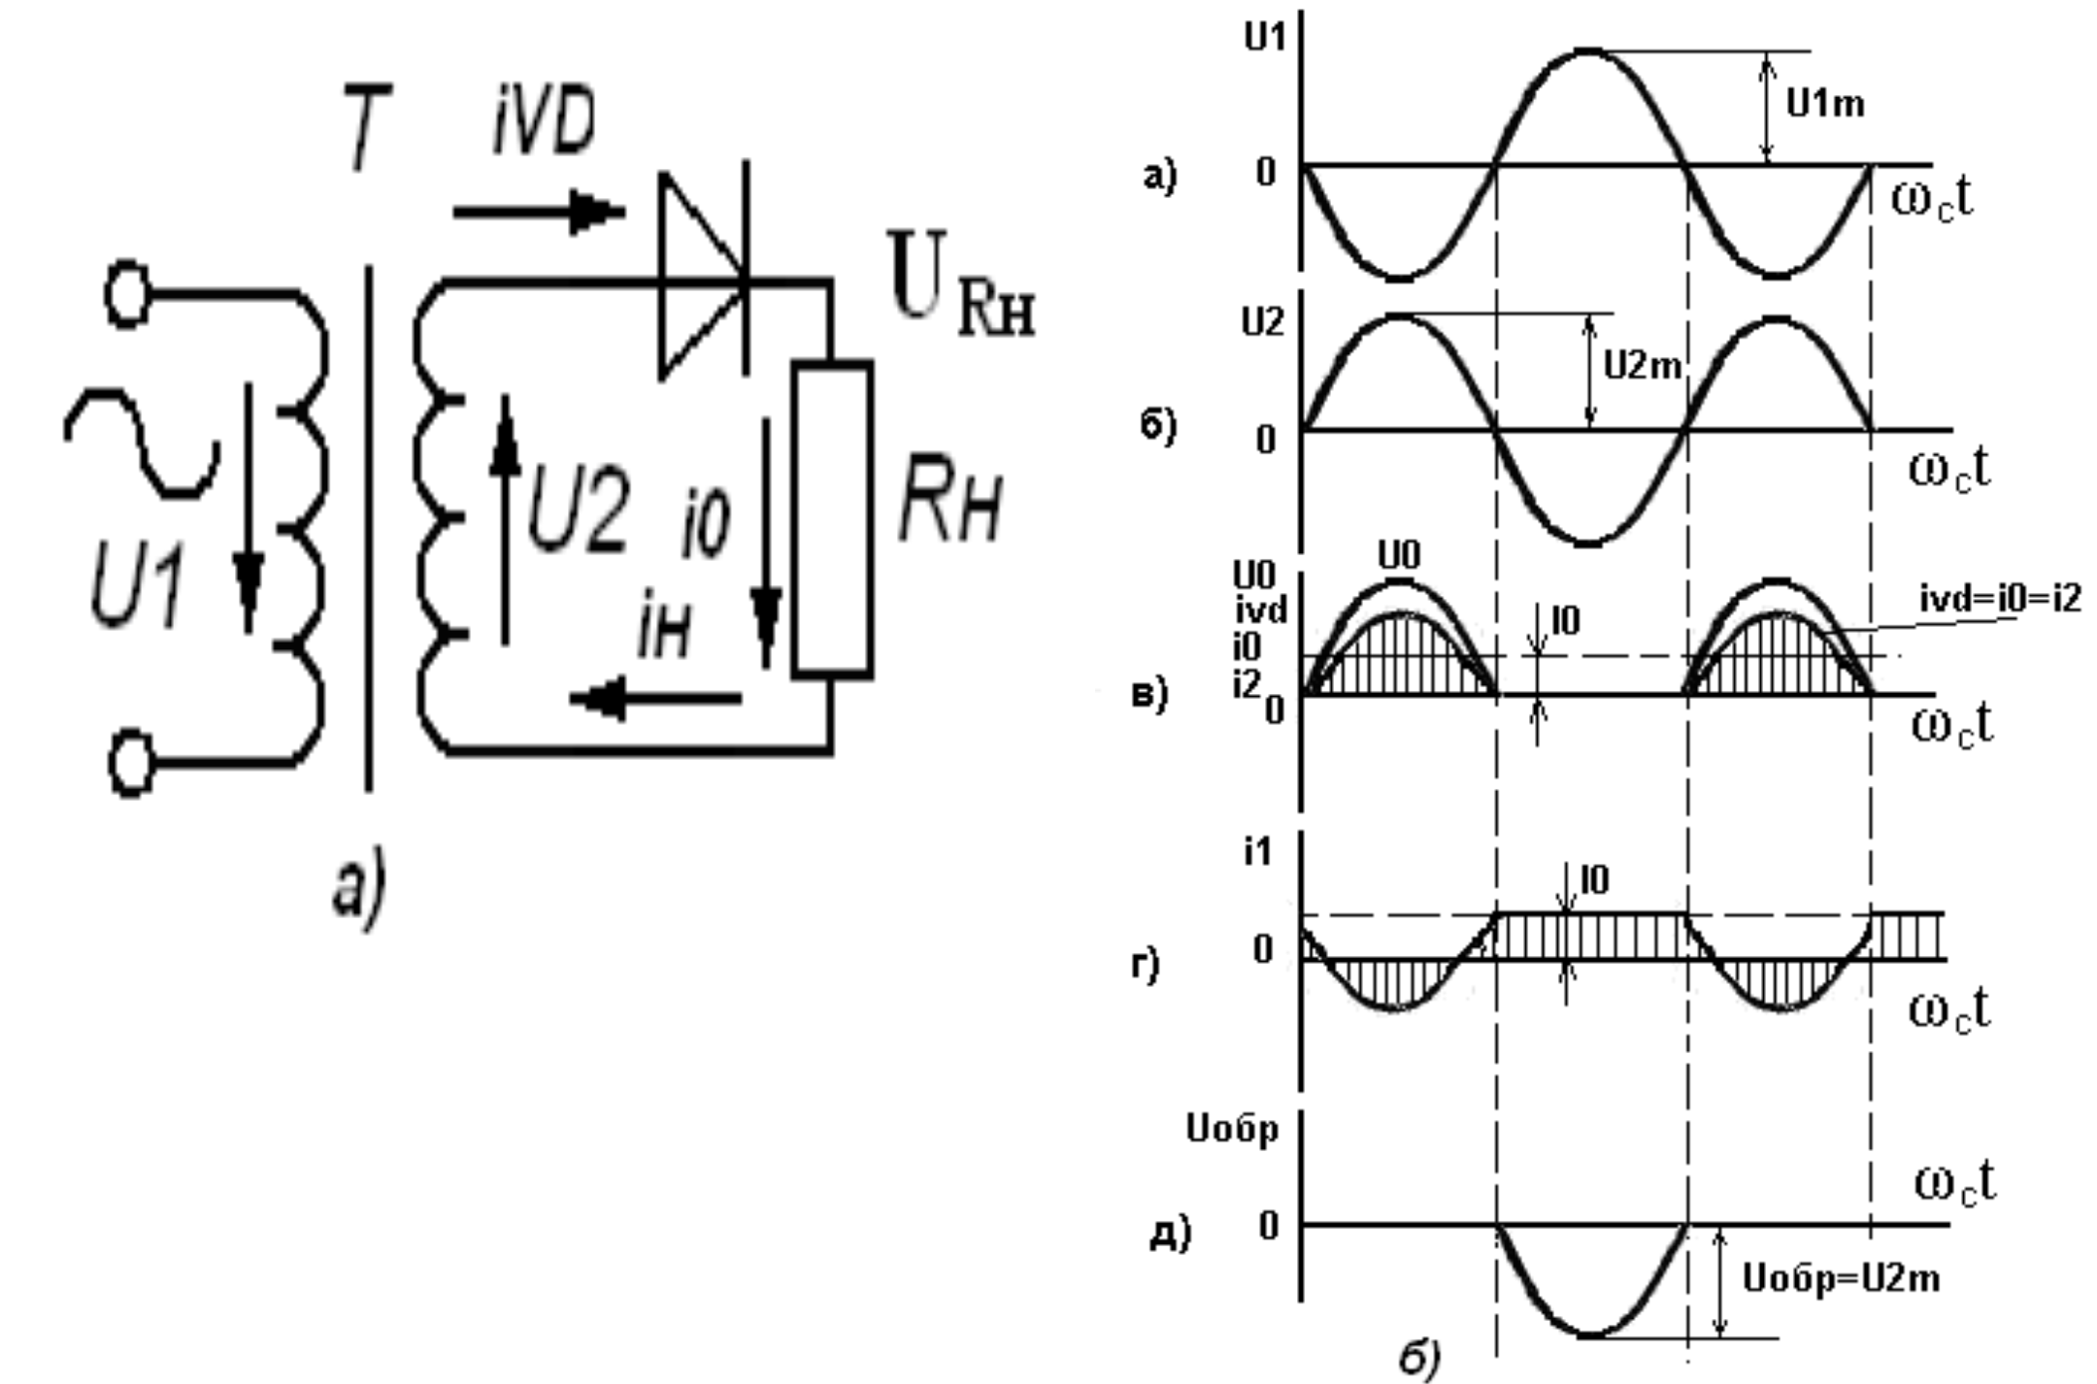

Рисунок 4.1 - Однофазная однополупериодная схема выпрямления (а) и диаграммы напряжений и токов в схеме (б)

Известно, что условием прохождения тока через вентиль (выпрямительный диод) является наличие на его аноде положительного потенциала по отношению к катоду. Допустим, что положительный потенциал на аноде VD в данной схеме появляется при положительной полуволне напряжения (потенциал точки а схемы положителен, а точки б - отрицателен), следовательно, в первую половину периода диод открывается и по цепи последовательно соединенных обмотки трансформатора, диода и нагрузки протекают равные токи iVD=i0=i2. Во вторую половину периода точка а имеет отрицательный потенциал, следовательно диод закрывается и ток в цепи отсутствует.

Таким образом, ток через диод и нагрузку протекает только в течение одного полупериода, поэтому схема называется однополупериодной.

Поскольку в идеализированной схеме выпрямления в трансформаторе и вентиле (диоде) потерь нет, то в первом полупериоде все напряжение вторичной обмотки трансформатора и2 оказывается приложенным к нагрузке RH, и поэтому график выпрямленного напряжения ио повторяет положительную полусинусоиду графика напряжения и2 (рисунок 4.1, 6).

Графики токов, протекающих по выпрямительному диоду VD, нагрузке RH, вторичной обмотке трансформатора, будут одинаковы, т.е. iVD=i0=i2; ординаты графика этих токов в данной (идеализированной) схеме определяются соотношением U0/RH.

Мгновенное значение тока в первичной обмотке трансформатора определяется выражением

i1=(i2 - Io)n21,

где п21 = U2/U1, а 10 — постоянная составляющая выпрямленного тока Io.

Ток первичной обмотки определяется переменным напряжением сети и0 и не может содержать постоянной составляющей. Поэтому значение постоянной составляющей I вычитается из мгновенного значения і0 тока вторичной обмотки. Таким образом, разность (i2 - I0), измененная в n21 раз, будет представлять собой график тока первичной обмотки i1 (n21 в данном случае для простоты принят равным единице).

Во время второго полупериода напряжения u2 диод закрыт а, следовательно, все напряжение вторичной обмотки трансформатора и2 оказывается приложенным к последовательно соединенным нагрузке RH и диоду VD. Поскольку обратное сопротивление диода намного больше сопротивления нагрузки RH, то с достаточной для практики точностью сопротивлением нагрузки в данном случае можно пренебречь, т. е. можно считать, что во время второго полупериода к зажимам диода в обратном направлении приложено напряжение обр, график которого повторяет отрицательную полусинусоиду напряжения вторичной обмотки трансформатора u2 (рисунок 4.1,б).

В рассматриваемой схеме постоянная составляющая выпрямленного тока Io, протекая по вторичной обмотке трансформатора, создает вынужденное подмагничивание его магнитопровода.

Основным преимуществом однополупериодной схемы является простота.

К недостаткам схемы относятся:

1. большой коэффициент пульсации выпрямленного напряжения КПО1
2. большие масса и объем трансформатора (вследствие плохого использования обмоток и вынужденного подмагничивания магнитопровода трансформатора).

Вследствие указанных недостатков однофазная однополупериодная схема при работе на активную нагрузку практического применения не нашла.

// В лекции есть еще двуфазная, но вопроса такого нету.

1. **Однофазная мостовая схема выпрямления.**

Данная схема, как я предыдущая, позволяет получить двухполупериодное выпрямление. Она содержит трансформатор и четыре диода, два из которых, соединяясь анодами, образуют общий минус выпрямителя, а два другие, соединяясь катодами, образуют общий плюс выпрямителя (рисунок 6.1, а).

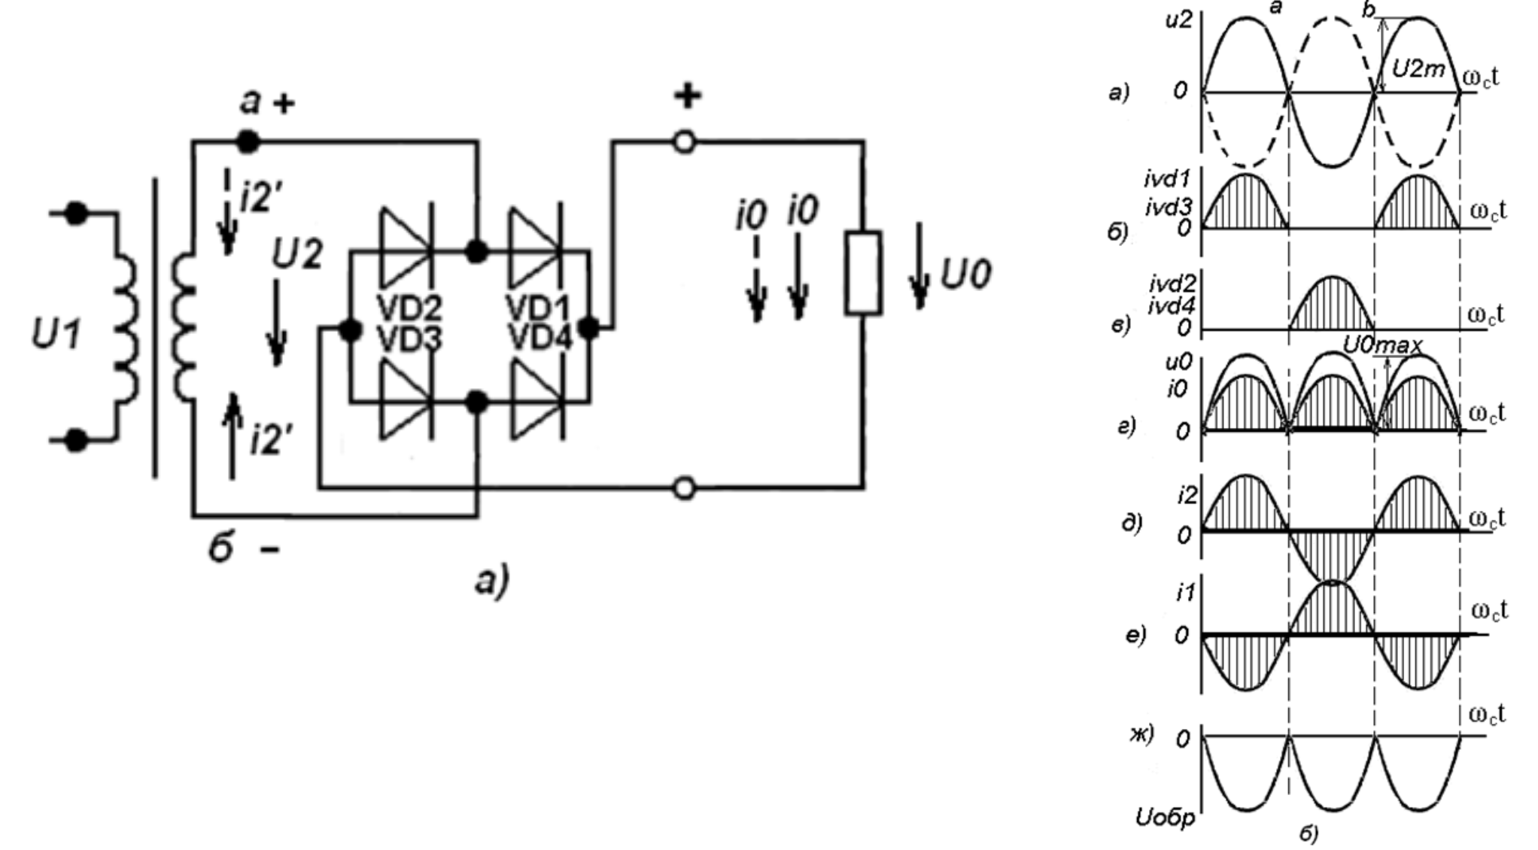

Рисунок 6.1 – Мостовая схема выпрямителя (а), диаграммы напряжений и токов (б)

В первый полупериод, когда потенциал точки а положителен, а точки 6 - отрицателен, диоды VD1 VD3 будут открыты, а диоды VD2, VD4 закрыты (находятся под обратным напряжением). В результате ток по схеме пойдет в направлении, показанном сплошными стрелками (рисунок 6.1, а).

Во второй полупериод, когда потенциал точки б становится положительным, а точки а - отрицательным, открываются диоды VD2, VD4, а диоды VD1, VD3 оказываются закрытыми и находятся под обратным напряжением. В результате ток по схеме пойдёт в направлении, показанном пунктирными стрелками. Как видно из рисунка 6.1, а, на правление токов Io, протекающих через нагрузку в течение обоих полупериодов, совпадает, т.е. в схеме имеет место двухполупериодное выпрямление, как и в схеме со средним выводом (двухфазной).

На рисунке 6.1,б показаны графики выпрямленного напряжения u0 и выпрямленного тока іО. Так как падение напряжения на обмотках трансформатора и в диодах принято равным нулю, то форма выпрямленного напряжения повторяет форму напряжения на зажимах вторичной обмотки трансформатора ио, являясь огибающей положительных полусинусоид напряжения и2. График выпрямленного тока і0 соответствует графикам токов диодов и вторичной обмотки трансформатора и определяется соотношением i0=u0/RH

Как видно из схемы (рисунок 6.1, а) токи і’2 и і”2 протекают по вторичной обмотке трансформатора в разных направлениях и результирующий ток і2 не содержит постоянной составляющей, поэтому вынужденное подмагничивание магнитопровода трансформатора в данной схеме отсутствует. Ток в первичной обмотке будет синусоидальным, а трансформатор работает в течение обоих полупериодов так, как если бы он был нагружен лишь на активное сопротивление.

Так как вторичная обмотка трансформатора работает полностью в течение каждого полупериода напряжения u2 то для получения одинаковых выпрямленных напряжений и0 в данной схеме и в двухфазной достаточно, чтобы напряжение и2 мостовой схемы было равно напряжению одной из полуобмоток трансформатора двухфазной схемы.

Это обусловливает вдвое меньшее число витков вторичной обмотки и вдвое меньшее обратное напряжение

Uобр и п.=U2m.

Однако во вторичной обмотке протекает ток і2, действующее значение которого 12 больше, в полуобмотках двухфазной схемы, поэтому требуется применить провод большего диаметра.

Сравнивая мостовую схему с двухфазной (схема с выводом нулевой точки), можно отметить следующее: значения коэффициентов пульсации и частоты пульсации у этих схем одинаковые.

Достоинства мостовой схемы заключаются в следующем: размеры и масса трансформатора меньше вследствие лучшего использования обмоток, число витков вторичной обмотки в два раза меньше, габаритная мощность трансформатора на 20 % меньше и проще его схема, так как не требуется делать вывод средней точки. К преимуществам данной схемы можно отнести также возможность ее работы без трансформатора и, если значение выпрямленного напряжения соответствует напряжению сети, а цепь нагрузки не исключает электрической связи с сетью переменного тока, то схема выпрямления (диоды) может включаться непосредственно в сеть, т. е. точки а и б схемы (рисунок 6.1, а) присоединяются к сети переменного тока.

Недостатками схемы являются: увеличенная стоимость, определяемая наличием в ней четырех диодов, а также увеличенные потери напряжения и мощности в схеме, определяемые увеличенным внутренним сопротивлением (одновременно работают два диода схемы).